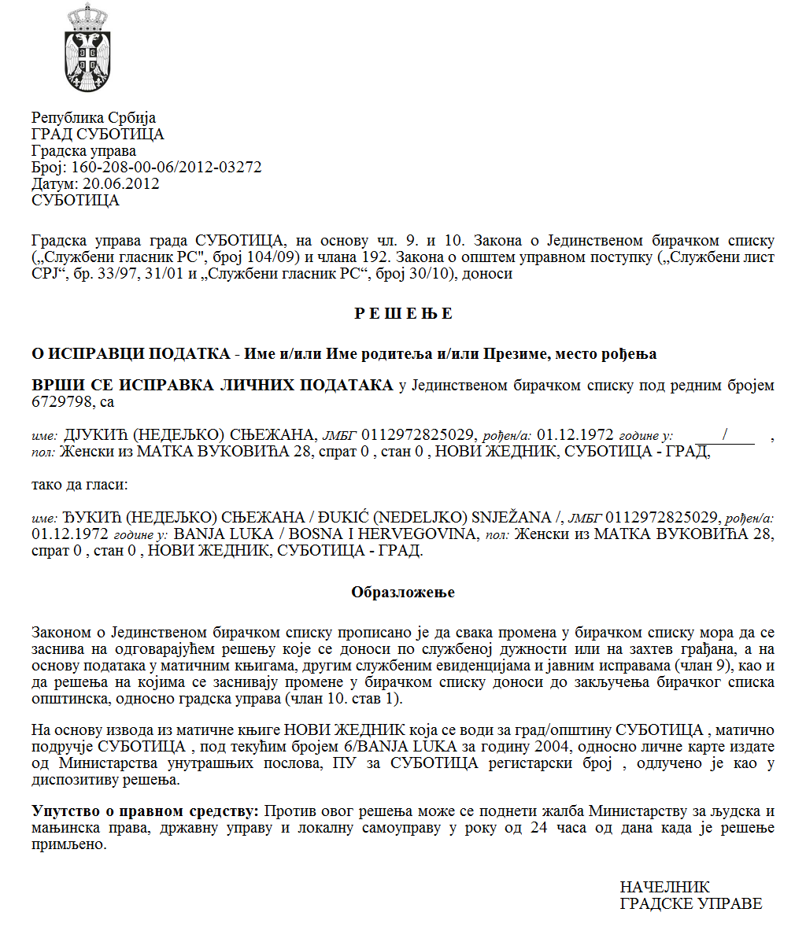

**Szerb Köztársaság**

**Vajdaság Autonóm Tartomány**

**Zenta község**

**Zenta község polgármestere**

**Szám: 000787687 2024 08858 001 000 360 035**

**Kelt: 2024. XII. 6-án**

**ZENTA**

A helyi önkormányzatról szóló törvény (az SZK Hivatalos Közlönye, 129/2007., 83/2014. – más törv., 101/2016. – más törv., 47/2018. sz. és 111/2021. – más törv.) 44. szakasza 1. bekezdésének 6. pontja, Zenta község alapszabálya (Zenta Község Hivatalos Lapja, 4/2019. sz.) 61. szakasza 1. bekezdésének 9. pontja és az építési telekről szóló rendelet (Zenta Község Hivatalos Lapja, 17/2009., 25/2010., 2/2014., 8/2019., 36/2020., 8/2023. és 15/2023. sz.) 6. szakasza, valamint Zenta község köztulajdonából a kiépítetlen építési telek elidegenítéséről szóló rendelet (Zenta Község Hivatalos Lapja, 12/2024. sz.) 3. szakasza alapján Zenta község polgármestere

**m e g h i r d e t i**

**az eljárást írásos árajánlatok begyűjtésére Zenta község köztulajdonában levő kiépítetlen építési telek elidegenítése céljából**

1. AZ ELIDEGENÍTÉS MÓDJA: írásos árajánlatok begyűjtésének eljárása.
2. AZ ELIDEGENÍTÉS TÁRGYA kiépítetlen városi építési telek – épület és más létesítmény melletti telek, melynek területe 180 m2, amely Zentán, az Arany János utcában található, a zentai k. k. 5872-es számú kataszteri parcelláján, bejegyezve, mint Zenta község köztulajdona 1/1 részben a zentai k. k. 5246-os számú ingatlanlapjában.
3. A szóban forgó építési telek kezdő, illetve legalacsonyabb összege 193.860,00 dinár, összhangban a Zenta község Községi Közigazgatási Hivatala Gazdasági és helyi gazdaságfejlesztési osztályának Helyi adóigazgatási alosztálya által 2024. X. 2-án kidolgozott 0007876870909 2024 08858 001 000 360 035számú ingatlan értékbecsléssel.
4. A zentai k. k. 5872-es számú kataszteri parcellája Zentán a település családi házi övezetében található. A családi házi övezetben levő szóban forgó telken a következő fő létesítmények építése engedélyezett: a családi házi övezetben levő építési telken lakóépület és lakó-üzletviteli épület építhető (utóbbi esetében nincs megszabva, hogy milyen arányban), valamint olyan üzletviteli épület, melyben folytatott tevékenység nem veszélyezteti a környezetében lakókat, s amely eleget tesz az előírt környezetvédelmi feltételeknek. Ugyanezen a telken a fő létesítmények mellett építhető még: egyéb lakóépület, lakó-üzletviteli épület vagy üzletviteli épület, melléképület, gazdasági épület, ám kizárólag a telek beépíthetőségének előírt határáig, mely max. 40%, kivéve a kizárólag üzletviteli célra szolgáló telket, mely esetben a beépíthetőség előírt határa 50%.
5. A földterület rendezettsége: adott a műszaki lehetőség a berendezésekre, illetve a kommunális infrastruktúra létesítményeire való csatlakozásra. A létesítményeknek az infrastruktúra hálózatra (vízvezeték, csatorna, optikai kábel, gázvezeték stb.) való csatlakozása a beruházó, illetve a létesítmény tulajdonosának kérelme alapján történik, az egyesített eljárásrend szerint, a csatlakozás valós költségeinek a megtérítése mellett.
6. A szóban forgó építési telek látott állapotban kerül elidegenítésre.

ÁLTALÁNOS FELTÉTELEK

1. Az írásos árajánlatok begyűjtési eljárását Zenta község közvagyonából az építési telek elidegenítésében, illetve bérbeadásában illetékes bizottság folytatja le.
2. Az írásos árajánlatok begyűjtési eljárásában részvételre jogosultak azon hazai és külföldi jogi és természetes személyek, amelyek Zenta község Községi Közigazgatási Hivatala – Közvagyonból történő ingatlan-elidegenítési letéti számlájára, melynek száma: 840-0000001247804-43, a 84-231-es számra való hivatkozással letétként befizették a Zenta község közvagyonából elidegenítésre kerülő ingatlan kezdőárának 10%-át.
3. Az írásos árajánlatok begyűjtésének eljárása során benyújtott ajánlatnak kötelezően tartalmaznia kell:
4. az ajánlattevő természetes személy családi és utónevét, személyi számát, amennyiben pedig magánvállalkozóról van szó, akkor az üzletek egységes nyilvántartásában bejegyzett üzleti törzsszámát és az adóazonosító számot,
5. az ajánlattevő jogi személy nevét, illetve cégnevét és székhelyét, illetve a gazdasági alanyok nyilvántartásában bejegyzett tevékenység bizonyítékát, valamint az adóazonosító számot,
6. szabályos képviseleti meghatalmazást, melyet az aláírások, kéziratok és átiratok hitelesítéséről szóló törvény előírásaival összhangban hitelesítettek,
7. az összeget, amelyet az ajánlattevő a szóban forgó építési telekért ajánl,
8. bizonyítékot a befizetett letétről.

Azon külföldi jogi és természetes személyeknek, amelyek részt vesznek az írásos árajánlatok begyűjtésének eljárásában, az előző bekezdésben kért bizonyítékokat az anyaországuk törvényeivel és a Szerb Köztársaság jogszabályaival egyaránti összhangban kell benyújtaniuk.

1. Az írásos árajánlatok begyűjtési eljárása során benyújtott ajánlatokat a jelen hirdetményben megjelölt iratokkal együtt a jelen hirdetmény közzétételétől számított 30 napon belül kell benyújtani a Zenta község közvagyonából az építési telek elidegenítésében, illetve bérbeadásában illetékes bizottságnak. Az ajánlatokat a bizottságnak Zenta község Községi Közigazgatási Hivatala építésügyi és kommunális teendők osztályának vagyonjogi alosztálya címére kell eljuttatni (24400 Zenta, Fő tér 1.), posta útján vagy közvetlenül a fogadóirodában átadni. Az ajánlatokat kötelezően zárt borítékban kell beterjeszteni, annak megjelölésével, hogy konkrétan mely ingatlanról van szó (a telek helyrajzi számával) és azzal a külön megjelöléssel, miszerint NEM FELBONTANDÓ.
2. A késedelmes és nem megfelelő ajánlatokat a bizottság elveti és nem fogja figyelembe venni.
3. Késedelmesnek tekintendő az az ajánlat, melyet a nyilvános hirdetményben megjelölt határidőn túl terjesztenek be. Nem megfelelőnek tekintendő az az ajánlat, amelyet nem zárt borítékban terjesztenek be, vagy amelynél a borítékon nincs láthatóan megjelölve, hogy mely építési telekre vonatkozik, illetve, amely nem tartalmazza a jelen hirdetmény IX. pontja szerinti összes szükséges adatot és dokumentumot, valamint az az ajánlat, amelyben az ajánlott adásvételi ár százalékban kerül kifejezésre, vagy alacsonyabb a pályázatban megjelölt kezdő összegnél.
4. Az ajánlattevő a letéti összeggel garantálja, hogy adásvételi szerződést köt az építési telekre vonatkozóan, amennyiben az írásos árajánlatok begyűjtésének eljárása során az ő ajánlata bizonyul legkedvezőbbnek.
5. Azon ajánlattevőnek, akinek ajánlata az írásos árajánlatok begyűjtésének eljárása során elfogadásra került, a befizetett letét összegét beszámítjuk az adásvételi árba. Azon ajánlattevő, aki jogosultságot szerez arra, hogy megvásárolja az építési telket, elveszíti jogát a letét visszafizetésére, amennyiben az építési telek odáaítéléséről szóló jogerős határozat meghozatalától számított 30 napon belül nem köti meg az építési telek adásvétére vonatkozó szerződést, vagy amennyiben az adásvételi szerződés megkötésétől számított 30 napon belül nem fizeti ki a teljes vételárat.
6. A nyilvános hirdetmény szerinti árajánlatok begyűjtésének eljárása sikeresnek tekintendő, amennyiben a megadott határidőben legalább egy megfelelő árajánlat érkezik be.
7. A beérkezett árajánlatok bontására, amelyen minden érdekelt ajánlattevő részt vehet, 2025.I.20-án kerül sor Zenta község székhelyén, Zentán, a Fő tér 1-es szám alatt, a II. emeleti 71-es számú teremben, 15,00 órai kezdettel.
8. A szóban forgó telekre azon határidőben pályázó és megfelelő ajánlat beterjesztője szerez jogosultságot, aki az írásos eljárások begyűjtési eljárása során a legmagasabb összeget ajánlotta a közvagyonból elidegenítésre kerülő építési telekért.
9. Azon ajánlattevőknek, akiknek ajánlata az írásos árajánlatok begyűjtésének eljárása során nem került elfogadásra, a befizetett letétet a beérkezett árajánlatok bontása napjától számított 15 napon belül fizetjük vissza.
10. A építési telek közvagyonból történő elidegenítéséről szóló határozatot Zenta község polgármestere hozza meg. Ez a határozat végleges a közigazgatási eljárásban, ám ellene valamennyi ajánlattevő közigazgatási pert indíthat a határozat átvételétől számított 30 napon belül.
11. Az építési telek elidegenítéséről szóló határozat alapján a telek megvásárlására jogosultságot szerzett személy és a község megkötik az elidegenítésről szóló szerződést. A szerződés akkor kerül megkötésre, amennyiben a Községi Vagyonjogi Ügyészség a határozat jogerőre emelkedésétől számított 30 napon belül nem indított pert az illetékes bíróság előtt Zenta község polgármestere határozatának a megsemmisítése céljából.
12. Amennyiben az ajánlattevő, aki számára odaítélték az építési telek megvásárlási jogát, nem köti meg a telek elidegenítésről szóló szerződést Zenta község polgármestere határozatának a jogerőre emelkedésétől számított 30 napon belül, vagy felbontja a szerződést a köznyilvántartásba való bejegyzés előtt, a község polgármesterének azon határozata, amellyel a telket elidegenítette, megsemmisítésre kerül.

A VEVŐ (BERUHÁZÓ) KÖTELEZETTSÉGE

1. A vevő kötelezettsége, hogy az adásvételi árat a szerződés megkötésétől számított 30 napon belül egy összegben megfizesse.
2. A vevő kötelezettsége, hogy beszerezzen minden dokumentumot, amely ahhoz szükséges, hogy a tervezést és az építést a jogszabályokkal összhangban végezze, köteles továbbá saját költségén kivitelezni minden az építési telken szükséges munkálatot, valamint minden előzetes, a földterület előkészítésére vonatkozó munkálatot, beleértve a lokációs engedély és az építési engedély beszerzését, a meglévő berendezések kihelyezését, a terep helyreállítását, valamint minden szükséges másodlagos csatlakozásnak a meglévő hálózatig történő kiépítését, továbbá, hogy elvégezze a telken található szabad területek zöldesítését és a tűzcsap hálózat létesítését.
3. A vevő köteles az áramszolgáltatóval, a postával, a víz- és csatornaszolgáltatóval, valamint a távfűtést, illetve gázszolgáltatást végző vállalatokkal egyeztetni ezek megrendelését.
4. A létesítmény vagy a létesítmény egy részének kiépítésekor, illetve a létesítmény vagy a létesítmény egy része rendeltetésének megváltoztatásakor a vevő köteles megfizetni az építési telek rendezéséért előírt járulék összegét, a Zenta Község Képviselő-testülete által meghozott, az építési telek rendezéséért fizetendő járulék mércéinek meghatározásáról szóló rendeletben előirányozottakkal összhangban.
5. A telekkel és a rajta kiépíthető létesítményekkel kapcsolatos egyéb településrendezési, illetve tervdokumentációs adatokért, továbbá minden egyéb, az írásos árajánlatok begyűjtése céljából kiírt hirdetménnyel kapcsolatos tájékoztatásért a Zenta község közvagyonából az építési telek elidegenítésében, illetve bérbeadásában illetékes bizottsághoz lehet fordulni minden munkanap 10 és 11 óra között Zenta község Közigazgatási Hivatalának székhelyén Zentán, a Fő tér 1. szám alatti épület 22. sz. irodájában vagy a (024) 655-470-es telefonszámon.

Burány Hajnalka s. k.

Zenta község polgármestere